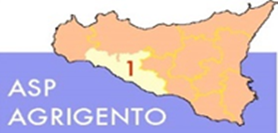
AMMONTARE
COMPLESSIVO DEI DEBITI 1° TRIMESTRE 2021

AMMONTARE COMPLESSIVO DEI DEBITI € 61.042.598,83

NUMERO IMPRESE CREDITRICI 1.760

